Каштан конский для вен и артерий

Каштан конский - это листопадное дерево, достигающее 25 м высоты, или кустарник высотой 1,5—5 м. Листья крупные, сложные 5—7-пальчатые, супротивные, с длинными черешками, без прилистников. Образуют плотную крону. Цветки колокольчатые, до 2-х см диаметром, обоеполые, неправильные, с косой плоскостью симметрии, проходящей через четвёртый чашелистик. Соцветия большие, в виде пирамидальных прямостоячих кистей.
Плоды. Применяют при варикозном расширении вен, острых и хронических тромбофлебитах, трофических язвах голеней, при нарушениях артериального периферического кровообращения (атеросклероз сосудов конечностей, артериит, тромбоэмболия мелких сосудов), при воспалении геморроидальных узлов без кровотечения. В народной медицине (свежие) — при хронической диарее и малярии, обжаренные — при маточных и геморроидальных кровотечениях.
Обычно плохое кровообращение в конечностях бывает у курильщиков. Но чтобы лечение каштаном не было холостым - курить придёться бросить однозначно!
Сапонин эсцин, содержащийся в плодах, может быть использован для медицинских целей (при лечении таких заболеваний, как варикозное расширение вен, отёк, дисторзия)
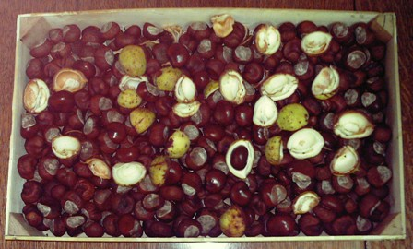
Существуют готовые аптечные настойки из каштана конского – "эскузан", "эсфлазид" и "эсцин". Их назначает в обязательном порядке врач, учитывая свёртываемость крови пациента.

Такую настойку можно приготовить и в домашних условиях: 10 г цветков или плодов каштана конского (вынутых из "ежиков”) раздробить и настоять на 100 мл водки в темно-те в течение 7 дней, периодически взбалтывая эту смесь. Затем процедив, принимают по 30 капель на 50 гр. воды, три раза в день перед едой.
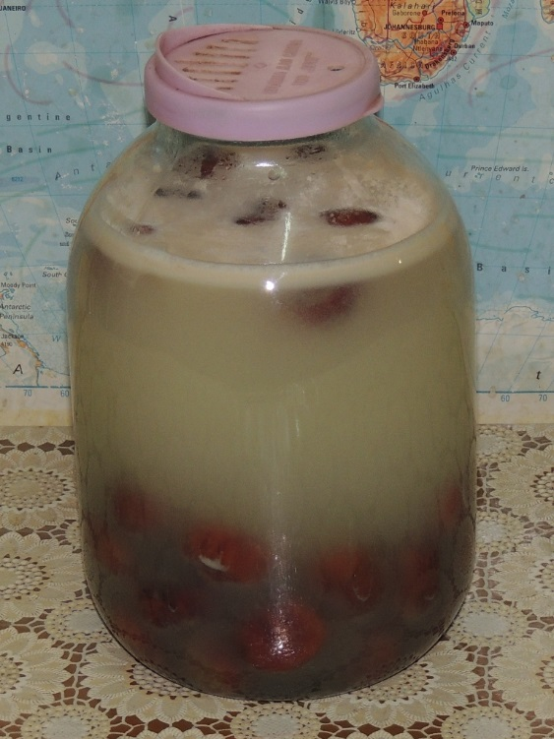
Этой же настойкой можно натирать сосудистые звёздочки и вены (начальная стадия варикозной болезни).
Во время лечения нужно регулярно делать анализ крови на свёртывание. Период сдачи анализов определяет врач.
А ещё можно сделать квас (фермент) по Болотову. Такой квас очищает организм от радионуклидов и действует на организм при лечении, как никотиновая кислота.

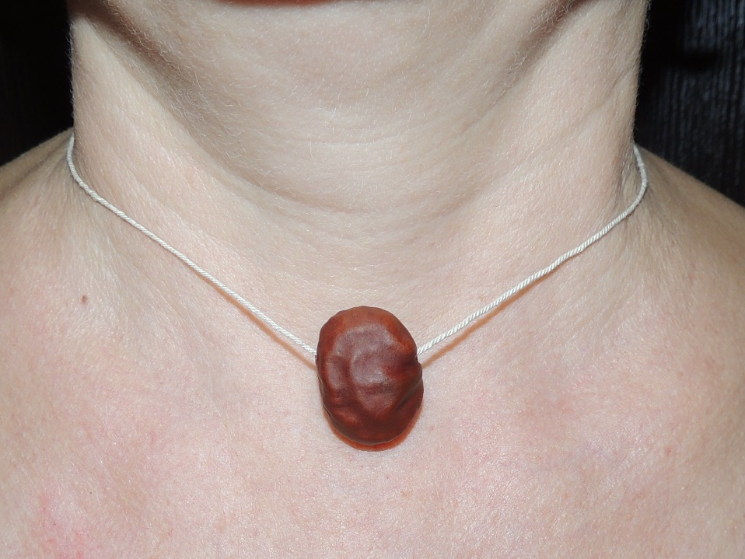
Небольшой высушенный каштан можно носить на груди при ревматоидном артрите и болезнях щитовидной железы, вызванных нехваткой йода в организме. Этот микроэлемент содержится в плодах каштана. Нагретый теплом человека, каштан начинает испускать йод. А щитовидка его будет поглощать. В давние времена несколько плодов каштана люди носили в карманах. Считалось, что это предохраняет человека от многих болезней.
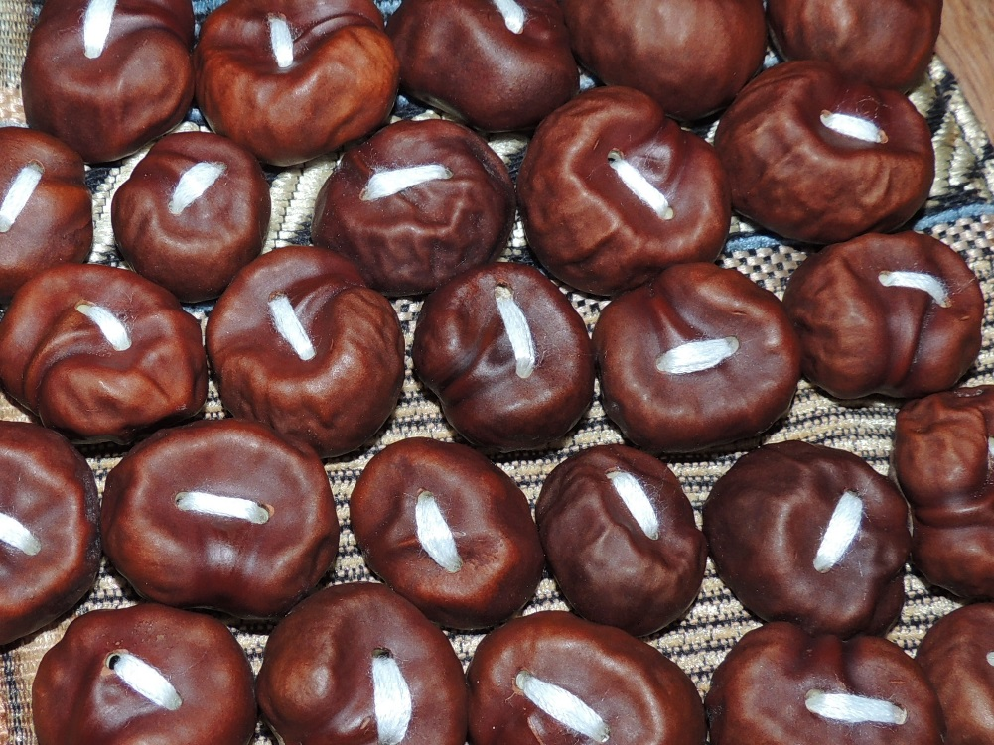
Если в высушенных каштанах просверлить по два отверстия, как в пуговицах, а затем их пришить к плотной ткани, то получится массажный коврик-аппликатор. Полезен для хождения по нему босиком. Можно лечь спиной на такой массажер для снятия напряжений в мышцах спины и шеи.

Источник: http://zdravo.ucoz.ru/load/kashtan_konskij_dlja_ven_i_arterij/1-1-0-70#

